**EJERCICIOS DE MATRICES**

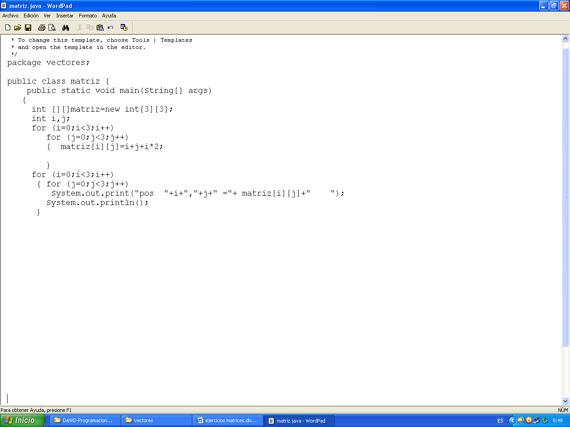

1. Crear una matriz de 3 por 3. Darle datos y visualizarlos.

Visualizar los elementos de la diagonal principal

Visualizar un elemento elegido.

Visualizar todos los elementos de una fila elegida

Visualizar todos los elementos de una columna elegida

Crear un vector con la suma de los elementos de cada fila

1. Crear 2 matrices de 3X2 y obtener la matriz suma y la matriz producto
2. Hacer matriz en caracol